电化学原位Raman测试单
一、原位电化学Raman测试介绍

1 如果需要通气，气体蠕动模块有氮气、氩气、氧气、氢气；
2 组装原位池以后，如果客户终止测试的，需要客户承担500元工时费。（测试的特殊性，望理解）。

二、样品信息以及测试条件确认
- 样品材料成分、尺寸？
碳毡负载Pd、Pt纳米颗粒（直径约3-6 nm），碳毡为“凸”形，凸出的部分（长约1cm，宽0.5 cm）用于夹电极夹，下面2 cm* 2 cm部分负载了有效组分，如图，可以明显看出有颜色分别。
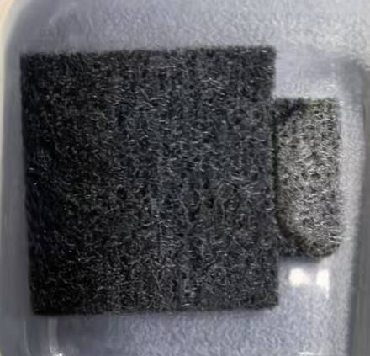
- 是否为单原子或者团簇的样品？
否
- 做哪种电催化体系
阴极电催化加氢（苯酚在阴极表面发生还原反应，生成环己酮和环己醇）
- 电压窗口范围，
-0.05 V到-0.4 V vs.Ag/AgCl
- 电催化体系参比电极和对电极分别是什么
参比电极：Ag/AgCl电极，对电极：2 cm* 2cm的Pt片电极
- Raman扫描范围（扫描范围，建议扫主要峰的区域）
400-1200 cm⁻¹
- 激光器波长，目前可选532或者633
633 nm
- 重点关注哪些峰在原位过程中的变化，以及变化趋势是什么样的
硫酸氢根（~1050）和硫酸根（~980）对应的峰是否随着电压变负而发生位移，以及峰强度变化
- 电催化体系电解液什么成分，反应的气氛有无特殊要求？
电解液：0.5 M硫酸溶液，内含10 mM苯酚，和材料一起寄过去
需要提前通氮气15 min将氧气排除，也可以在反应过程中持续通氮气，流速不要太快，大概1秒钟1-2个气泡即可
- 如需我们制备电极，需要将浆料制备工艺说明，如需要的导电剂和粘结剂类型，以及活性物质、导电剂和粘结剂的比例。（如有特殊要求，需要自己提供）

- 样品Raman数据截图，主要是确认材料稳定性，是否耐激光打
该样品做过Raman，激发波长532nm，订单号24121123503
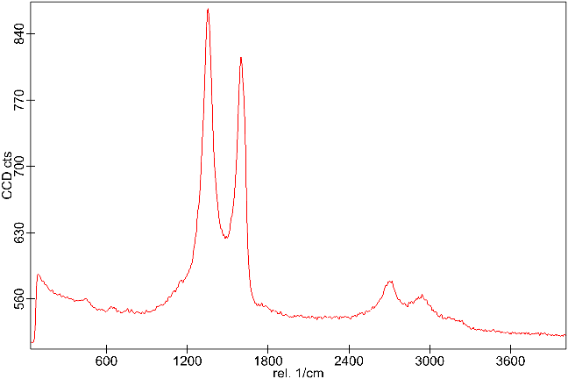

- 电极测试原位前是否需要活化，如果需要请提供活化条件
不需要活化
如果是采用i-t测试 确认是按照恒压不同时间采点还是变压不同电压间隔采点
按照不同电压间隔采点，点分别为OCP、-0.05 V、-0.1 V、-0.15 V、-0.2 V、-0.25 V、-0.3 V、-0.35 V、-0.4 V vs. Ag/AgCl，最终停止通电后再测一次
- 附录类似材料原位Raman数据的参考文献，可单独发群里；如果没有相关参考文献提供的，只要峰位出现变化（含微弱变化），就认为本次测试成功了。
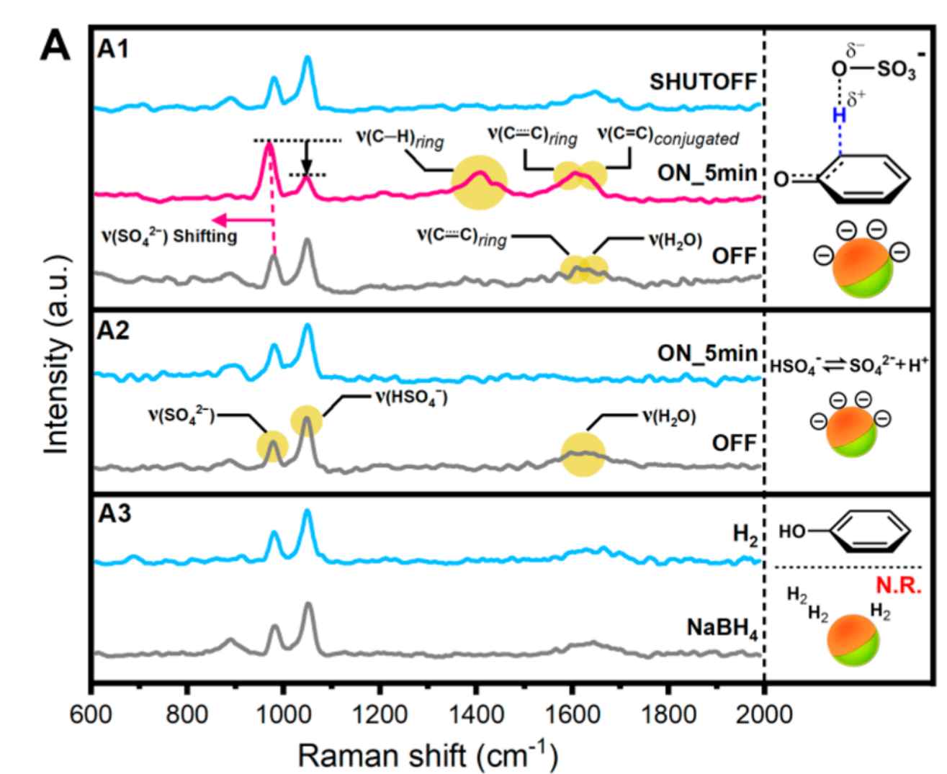
- 如果是因为隐瞒样品信息或者自己知道本材料的注意点未列出的，概不负责的哦，望理解。

